РАБОЧАЯ ТЕТРАДЬ СТУДЕНТА
УП.11 «Разработка, администрирование и защита баз данных»
Специальность: 09.02.07 Информационные системы и программирование
Пара № 35: «Авторизация: логин (без пароля)»
Продолжительность: 90 минут
Дата: 24.10.2026
Студент: Бармин Рустам
Группа: ЗИП-1-24
Тема индивидуального задания: Мир подкастов — автоматизация продаж подкастов
📋 ОБЩИЕ СВЕДЕНИЯ
Параметр | Значение
Тема пары | Авторизация: логин (без пароля)
Компетенции | ПК 11.5, ОК 02, ОК 05
Цель | Научиться реализовывать авторизацию по логину (без пароля) с проверкой в БД и переходом по ролям
Задачи | 1. Изучить логику авторизации. 2. Создать окно входа. 3. Проверить логин в БД. 4. Обработать ошибки. 5. Адаптировать под свою тему
СУБД | MySQL.6
Формат | Дистанционный
Технология | Программированное обучение + кейс-технология
ТЕХНОЛОГИЧЕСКИЙ СТЕК
Компонент | Технология | Версия
Язык | Python | 3.13+
GUI | PySide6 | 6.8+
БД | MySQL | 8.0+
Драйвер БД | mysql-connector-python | 8.0+
Редактор | VS Code | 1.85+
🎯 ЦЕЛЬ ПАРЫ
После этой пары вы сможете:
- Объяснить, как работает авторизация по логину (без пароля);
- Создать окно входа с полем для логина;
- Проверить логин в БД;
- Обработать ошибку «неверный логин»;
- Перейти к главному окну после успешного входа.
⚠️ Важно: Сегодня вы пишете код сами. Справочник по синтаксису — в теории.
📚 ТЕОРЕТИЧЕСКАЯ ЧАСТЬ (15 минут)
1. Как работает авторизация по логину (без пароля)?
Требование ДЭ (Модуль 3):
«Вход в систему следует производить только по логину, указанному в списке пользователей системы. Пароль при этом вводить не требуется».
Логика:
- Пользователь вводит логин.
- Приложение ищет логин в таблице users.
- Если логин найден → вход разрешён, загружается роль.
- Если логин не найден → ошибка «Неверный логин».
Схема:
text
[ Окно входа ]
│
▼
[ Ввод: логин ]
│
▼
[ Проверка в БД: SELECT * FROM users WHERE login = %s ]
│
▼
< Логин найден? >
│ Да │ Нет
▼ ▼
[ Получить роль ] [ Ошибка: "Неверный логин" ]
│ │
▼ ▼
[ Переход к ] [ Остаться на ]
[ главному ] [ окне входа ]
[ окну ] │
│ ▼
▼ [ Конец ]
[ Конец ]
2. Что нужно для авторизации?
Компонент | Что делает
Таблица users | Хранит логины и роли
Поле ввода (QLineEdit) | Пользователь вводит логин
Кнопка (QPushButton) | Запускает проверку
SQL-запрос | SELECT * FROM users WHERE login = %s
Окно главное | Открывается после успешного входа
3. Справочник по синтаксису
Создание окна входа:
python
from PySide6.QtWidgets import QWidget, QVBoxLayout, QLabel, QLineEdit, QPushButton

class LoginWindow(QWidget):
def __init__(self, db):
super().__init__()
self.db = db
self.setWindowTitle("Авторизация")
self.resize(300, 200)

layout = QVBoxLayout()

self.login_input = QLineEdit()
self.login_input.setPlaceholderText("Введите логин")
layout.addWidget(QLabel("Логин:"))
layout.addWidget(self.login_input)

self.login_button = QPushButton("Войти")
self.login_button.clicked.connect(self.check_login)
layout.addWidget(self.login_button)

self.setLayout(layout)

def check_login(self):
login = self.login_input.text()
# проверка в БД
pass
Проверка логина в БД:
python
def check_login(self):
login = self.login_input.text()

if not login:
QMessageBox.warning(self, "Ошибка", "Введите логин")
return

conn = self.db.get_connection()
if conn is None:
QMessageBox.critical(self, "Ошибка", "Нет подключения к БД")
return

cursor = conn.cursor()
cursor.execute("SELECT user_id, role_id FROM users WHERE login = %s", (login,))
result = cursor.fetchone()

cursor.close()
self.db.release_connection(conn)

if result is None:
QMessageBox.warning(self, "Ошибка", "Неверный логин")
else:
self.user_id = result[0]
self.role_id = result[1]
# открыть главное окно
Переход к главному окну:
python
from main import MainWindow

self.main_window = MainWindow(role_id=self.role_id)
self.main_window.show()
self.close()
Показ сообщения об ошибке:
python
from PySide6.QtWidgets import QMessageBox

QMessageBox.warning(self, "Ошибка", "Неверный логин")
4. Структура проекта (что должно быть)
text
up11_project/
├── main.py # точка входа (главное окно)
├── login_window.py # окно входа
├── database.py # класс Database (из пары 32)
├── resources/
│ ├── logo.png
│ ├── icon.ico
│ └── picture.png
└── requirements.txt
⚠️ Важно: MainWindow — это класс из main.py (Пара 33). Если он в main.py, импортируйте: from main import MainWindow. Если вы вынесли его в main_window.py — импортируйте оттуда.
5. Типичные ошибки и решения
Ошибка | Причина | Решение
AttributeError: 'NoneType' object has no attribute 'cursor' | Пул не создан | Проверьте Database
Table 'имя_БД.users' doesn't exist | Нет таблицы users | Создайте таблицу
Окно входа не открывается | Нет self.show() | Добавьте self.show()
Ошибка не показывается | Нет QMessageBox | Добавьте QMessageBox.warning()
Главное окно не открывается | Нет MainWindow() | Создайте экземпляр
ImportError: cannot import name 'MainWindow' | Неверный путь импорта | Проверьте from main import MainWindow
🛠️ ПРАКТИЧЕСКАЯ ЧАСТЬ (65 минут)
ЗАДАНИЕ 1: Проверка таблицы users (2 минуты)
Что нужно сделать:
- Откройте MySQL Workbench → SQL Editor (окно запросов).
- Выполните:
sql
SELECT user_id, login, role_id FROM users LIMIT 5;
- Убедитесь, что таблица users существует и содержит данные.
Результат: ☑ Таблица users проверена
📸 Скриншот (результат запроса):
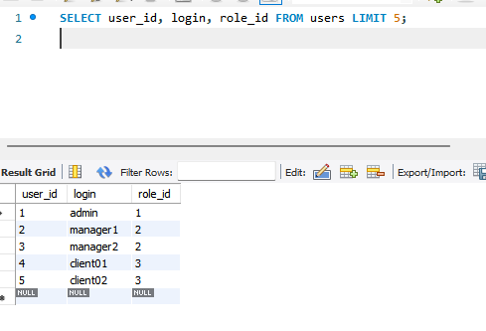
ЗАДАНИЕ 2: Создание окна входа (15 минут)
Задание 2.1. Создайте файл login_window.py
№ | Действие | Отметка
1 | В VS Code: File → New File | ☑
2 | Назовите login_window.py | ☑
Задание 2.2. Напишите класс LoginWindow
Что нужно сделать (по шагам):
- Импортируйте QWidget, QVBoxLayout, QLabel, QLineEdit, QPushButton, QMessageBox.
- Создайте класс LoginWindow(QWidget).
- В __init__(self, db):
  - Сохраните self.db = db;
  - Установите заголовок: self.setWindowTitle("Авторизация");
  - Установите размер: self.resize(300, 200);
  - Создайте QVBoxLayout;
  - Создайте QLabel("Логин:");
  - Создайте QLineEdit (поле ввода);
  - Создайте QPushButton("Войти");
  - Подключите кнопку к методу check_login;
  - Добавьте всё в layout.
Напишите свой код:
python
from PySide6.QtWidgets import (QWidget, QVBoxLayout, QLabel,
QLineEdit, QPushButton, QMessageBox)

class LoginWindow(QWidget):
def __init__(self, db):
super().__init__()
self.db = db
self.user_id = None
self.role_id = None

self.setWindowTitle("Авторизация")
self.resize(300, 200)

layout = QVBoxLayout()
layout.addWidget(QLabel("Логин:"))

self.login_input = QLineEdit()
self.login_input.setPlaceholderText("Введите логин")
layout.addWidget(self.login_input)

self.login_button = QPushButton("Войти")
self.login_button.clicked.connect(self.check_login)
layout.addWidget(self.login_button)

self.setLayout(layout)

def check_login(self):
pass # будет написан в задании 3
Результат: ☑ Окно входа создано
📸 Скриншот:
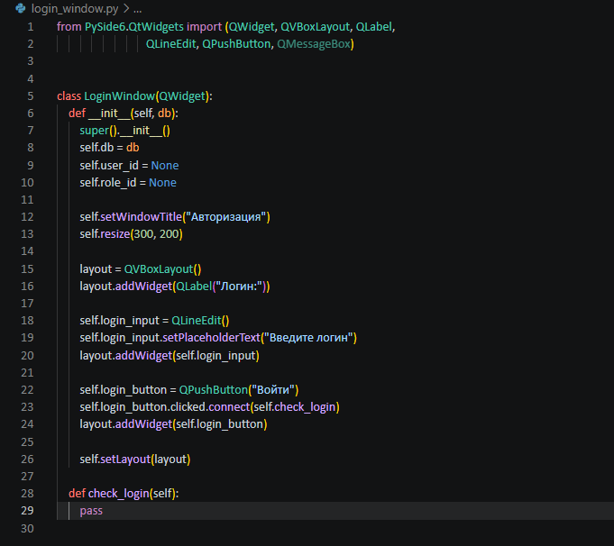
ЗАДАНИЕ 3: Проверка логина в БД (20 минут)
Задание 3.1. Напишите метод check_login
Что нужно сделать (по шагам):
- В классе LoginWindow добавьте метод check_login(self).
- Получите логин: login = self.login_input.text().
- Проверьте, что логин не пустой (если пустой — QMessageBox.warning).
- Подключитесь к БД: conn = self.db.get_connection().
- Проверьте, что conn не None (если None — QMessageBox.critical).
- Выполните SQL-запрос: SELECT user_id, role_id FROM users WHERE login = %s.
- Получите результат: result = cursor.fetchone().
- Закройте курсор и верните соединение в пул.
- Если result is None → покажите ошибку (QMessageBox.warning).
- Если result есть → сохраните self.user_id = result[0] и self.role_id = result[1] (пригодится для Пара 36 — интерфейсы ролей).
⚠️ Подсказка: Database создаётся в main.py и передаётся в LoginWindow через конструктор (LoginWindow(db)). result — это кортеж (user_id, role_id). Если логин не найден, fetchone() вернёт None. Сохраните role_id — он понадобится для интерфейса роли (Пара 36).
Напишите свой код:
python
def check_login(self):
login = self.login_input.text().strip()

if not login:
QMessageBox.warning(self, "Ошибка", "Введите логин")
return

conn = self.db.get_connection()
if conn is None:
QMessageBox.critical(self, "Ошибка", "Нет подключения к БД")
return

cursor = conn.cursor()
cursor.execute("SELECT user_id, role_id FROM users WHERE login = %s", (login,))
result = cursor.fetchone()

cursor.close()
self.db.release_connection(conn)

if result is None:
QMessageBox.warning(self, "Ошибка", "Неверный логин")
else:
self.user_id = result[0]
self.role_id = result[1]
Результат: ☑ Метод check_login написан
📸 Скриншот:
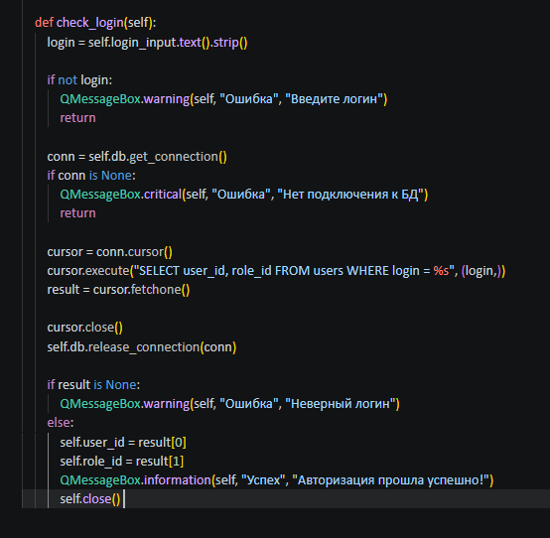
ЗАДАНИЕ 4: Переход к главному окну (10 минут)
Задание 4.1. Добавьте переход
Что нужно сделать (по шагам):
- Импортируйте MainWindow из main.py (или main_window.py).
- В check_login, если логин найден:
  - Создайте self.main_window = MainWindow(role_id=self.role_id);
  - Покажите его: self.main_window.show();
  - Закройте окно входа: self.close().
⚠️ Подсказка: MainWindow — это класс из main.py (Пара 33). Если он в main.py, импортируйте: from main import MainWindow. Если вы вынесли его в main_window.py — импортируйте оттуда. При создании MainWindow передайте role_id: MainWindow(role_id=self.role_id) — это понадобится для интерфейса роли (Пара 36).
Напишите свой код:
python
# в check_login, ветка else (логин найден):
else:
self.user_id = result[0]
self.role_id = result[1]

# импорт внутри метода — чтобы не было циклического импорта
from main import MainWindow
self.main_window = MainWindow(role_id=self.role_id)
self.main_window.show()
self.close()
Результат: ☑ Переход работает
📸 Скриншот:
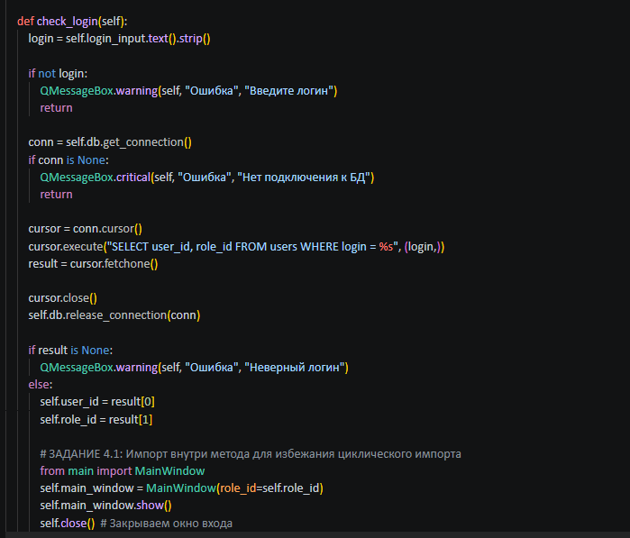
ЗАДАНИЕ 5: Запуск приложения (10 минут)
Задание 5.1. Измените main.py
Что нужно сделать (по шагам):
- Откройте main.py.
- Создайте Database: db = Database().
- Вместо MainWindow() запустите LoginWindow(db).
- Проверьте, что приложение открывает окно входа.
Напишите свой код:
python
# main.py: принимаем role_id (понадобится для ролей в паре 36)
class MainWindow(QMainWindow):
def __init__(self, role_id=None):
super().__init__()
self.role_id = role_id
# ... остальной код без изменений

# запуск приложения (в конце main.py)
from database import Database
from login_window import LoginWindow

if __name__ == "__main__":
app = QApplication([])
db = Database()
login = LoginWindow(db)
login.show()
app.exec()
Задание 5.2. Запустите
bash
python main.py
Запишите результат:
Параметр | Значение
Окно входа открылось? | ☑ Да ☐ Нет
Поле ввода есть? | ☑ Да ☐ Нет
Кнопка «Войти» есть? | ☑ Да ☐ Нет
Результат: ☑ Приложение запускается
📸 Скриншот:
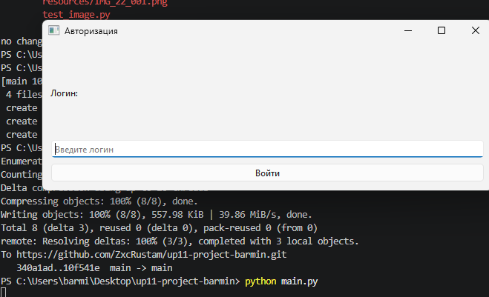
ЗАДАНИЕ 6: Проверка авторизации (10 минут)
Задание 6.1. Проверьте вход с правильным и неправильным логином
Что нужно сделать:
- Запустите python main.py.
- Введите правильный логин (из таблицы users).
- Нажмите «Войти».
- Убедитесь, что открылось главное окно.
- Закройте приложение.
- Запустите снова.
- Введите неправильный логин.
- Нажмите «Войти».
- Убедитесь, что появилось сообщение об ошибке.
Запишите результат:
Тест | Результат
Правильный логин → главное окно | ☑ Да ☐ Нет
Неправильный логин → ошибка | ☑ Да ☐ Нет
Пустой логин → ошибка | ☑ Да ☐ Нет
Результат: ☑ Авторизация работает
📸 Скриншот:
[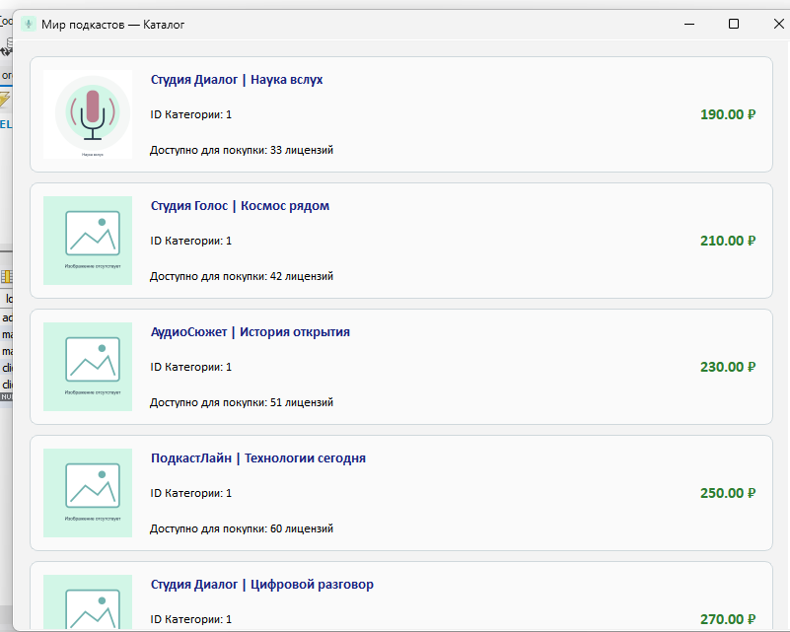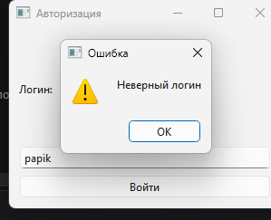 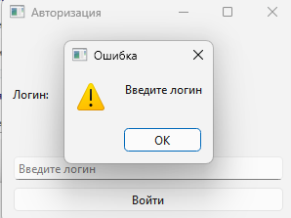
ЗАДАНИЕ 7: Самостоятельная работа (8 минут)
Задание 7.1. Адаптируйте авторизацию под свою тему
Ваша тема: Мир подкастов — автоматизация продаж подкастов
Ваша таблица: users (пользователи «Мира подкастов») (например, users, clients, employees)
Что нужно сделать:
- Проверьте, что в вашей таблице есть поле login (или аналогичное).
- Измените SQL-запрос под свою таблицу.
- Проверьте, что авторизация работает.
Напишите свой код:
python
# database.py — метод класса Database (таблица users)
def get_user_by_login(self, login):
conn = self.get_connection()
if conn is None:
return None
cursor = None
try:
cursor = conn.cursor()
cursor.execute(
"SELECT user_id, role_id FROM users WHERE login = %s",
(login,)
)
return cursor.fetchone()
except Error as e:
print(f"Ошибка БД: {e}")
return None
finally:
if cursor:
cursor.close()
self.release_connection(conn)

# login_window.py — в check_login вместо прямого запроса:
result = self.db.get_user_by_login(login)
Результат: ☑ Авторизация для своей темы работает
📸 Скриншот:
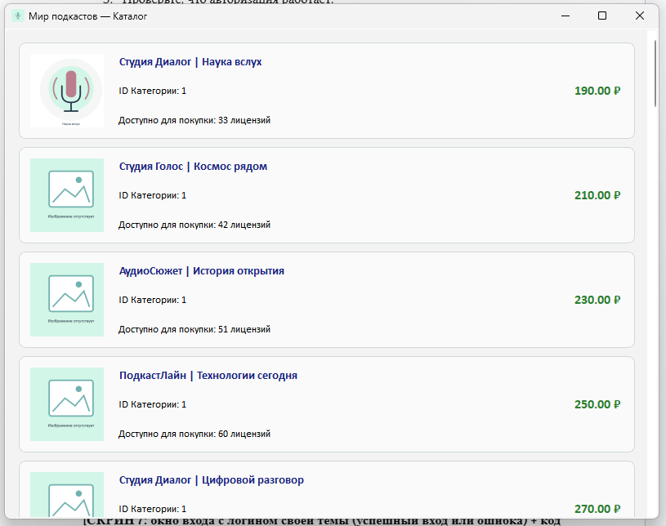
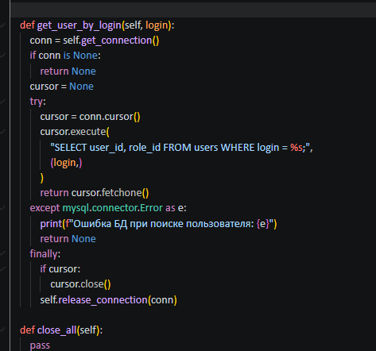
📝 КОНТРОЛЬНЫЕ ВОПРОСЫ (5 минут)
- Как работает авторизация по логину (без пароля)?
- Пользователь вводит логин, приложение ищет его в таблице users. Если логин найден — вход разрешён, загружается роль и открывается главное окно; если нет — сообщение «Неверный логин». Пароль не требуется (требование ДЭ, Модуль 3).
- Зачем нужна таблица users?
- В таблице users хранятся логины и роли пользователей (user_id, login, role_id). По ней проверяют вход и определяют роль.
- Какой SQL-запрос используется для проверки логина?
- SELECT user_id, role_id FROM users WHERE login = %s — логин передаётся параметром (login,).
- Что делает fetchone()?
- fetchone() возвращает одну строку результата (кортеж) или None, если подходящих строк нет.
- Что будет, если логин не найден?
- fetchone() вернёт None, и покажется сообщение QMessageBox.warning(self, "Ошибка", "Неверный логин"); пользователь остаётся в окне входа.
- Как показать сообщение об ошибке?
- Через QMessageBox: QMessageBox.warning(self, "Ошибка", "Текст ошибки") (для критичных ошибок — QMessageBox.critical).
- Как перейти к главному окну?
- Создать self.main_window = MainWindow(role_id=self.role_id), вызвать self.main_window.show() и закрыть окно входа через self.close().
- Зачем нужен QLineEdit?
- QLineEdit — однострочное поле ввода, в котором пользователь вводит логин; значение берётся через .text().
- Как адаптировать под свою тему?
- Заменить таблицу и поля в SQL на свои (users с полем login), при необходимости вынести запрос в метод get_user_by_login() и проверить вход с логином из своей таблицы.
- Как проверить, что авторизация работает?
- Запустить python main.py и проверить три случая: правильный логин → главное окно, неправильный → ошибка, пустой → ошибка.
🎯 ИТОГИ ПАРЫ (5 минут)
Что вы узнали?
№ | Знание | Отметка
1 | Как работает авторизация | ☑
2 | Как проверить логин в БД | ☑
3 | Как показать ошибку | ☑
4 | Как перейти к главному окну | ☑
5 | Как адаптировать под свою тему | ☑
Что вы сделали?
№ | Действие | Отметка
1 | Проверили таблицу users | ☑
2 | Создали окно входа | ☑
3 | Написали check_login | ☑
4 | Добавили переход к главному окну | ☑
5 | Изменили main.py | ☑
6 | Проверили авторизацию | ☑
7 | Адаптировали под свою тему | ☑
8 | Вставили скриншоты | ☑
Рефлексия
Что было легко? создать окно входа на QLineEdit и QPushButton и показать сообщение об ошибке через QMessageBox.
Что было сложно? правильно передать логин в SQL-запрос параметром (%s) и подключить окно входа к main.py без циклического импорта.
Что нужно доработать? добавить кнопку «Отмена», ограничение числа попыток входа и сохранение логина в файл; использовать role_id для интерфейсов ролей (пара 36).
Какой уровень задания вы выполнили?
☑ Уровень 1 (базовый) — авторизация для «Мир часов»
☑ Уровень 2 (средний) — авторизация + переход к главному окну
☑ Уровень 3 (повышенный) — адаптировал под свою тему
📊 КРИТЕРИАЛЬНОЕ ОЦЕНИВАНИЕ
№ | Критерий | Баллы | Ваш балл
1 | Таблица users проверена | 0–1 | 1
2 | Окно входа создано | 0–2 | 2
3 | Поле ввода и кнопка есть | 0–1 | 1
4 | check_login написан | 0–3 | 3
5 | SQL-запрос работает | 0–2 | 2
6 | Ошибка показывается | 0–2 | 2
7 | Переход к главному окну | 0–2 | 2
8 | main.py изменён | 0–1 | 1
9 | Авторизация работает | 0–2 | 2
10 | Авторизация для своей темы | 0–3 | 3
11 | Скриншоты вставлены | 0–1 | 1
12 | Контрольные вопросы | 0–1 | 1
13 | Рефлексия | 0–1 | 1
ИТОГО |  | 22 | 22
Оценка:
- 20–22 баллов — «Отлично»
- 15–19 баллов — «Хорошо»
- 11–14 баллов — «Удовлетворительно»
- 0–10 баллов — «Неудовлетворительно»
📤 РАЗМЕЩЕНИЕ РЕЗУЛЬТАТОВ В GITHUB
Репозиторий: up11-project-barmin
Преподаватель добавлен: mawr89-rgb
Что выложить после пары:
№ | Что | Файл | Папка
1 | Рабочая тетрадь | rabochaya-tetrad-para-35.md | workbooks/
2 | Окно входа | login_window.py | src/
3 | Главное окно | main.py | src/
4 | Скриншоты | screenshot_35_*.png | screenshots/para-35/
Команды Git (по одной):
bash
git add .
git commit -m "Пара 35: Авторизация по логину"
git push origin main
Проверка:
№ | Что проверено | Отметка
1 | Рабочая тетрадь выложена | ☑
2 | login_window.py выложен | ☑
3 | main.py выложен | ☑
4 | Скриншоты выложены | ☑
5 | Коммит сделан | ☑
6 | Push выполнен | ☑
Ссылка на репозиторий: https://github.com/ZxcRustam/up11-project-barmin
📚 ДОМАШНЕЕ ЗАДАНИЕ
1. Доработать код:
- Добавьте проверку на пустой логин (с сообщением об ошибке);
- Добавьте кнопку «Отмена» (закрывает приложение).
2. Подготовиться к следующей паре:
- Тема: «Роль «гость». Интерфейсы ролей»;
- Повторить: PySide6 (QStackedWidget, QComboBox).
3. Дополнительно (для сильных):
- Добавьте «запомнить логин» (сохранять в файл);
- Добавьте ограничение на количество попыток входа.
📋 ПРИЛОЖЕНИЯ
Приложение 1: Справочник по PySide6
Класс | Импорт | Что делает
QWidget | from PySide6.QtWidgets import QWidget | Окно
QVBoxLayout | from PySide6.QtWidgets import QVBoxLayout | Вертикальный layout
QLabel | from PySide6.QtWidgets import QLabel | Текст
QLineEdit | from PySide6.QtWidgets import QLineEdit | Поле ввода
QPushButton | from PySide6.QtWidgets import QPushButton | Кнопка
QMessageBox | from PySide6.QtWidgets import QMessageBox | Сообщение
MainWindow | from main import MainWindow (или from main_window import MainWindow) | Главное окно (из пары 33)
Приложение 2: SQL-запрос для проверки логина
sql
SELECT user_id, role_id FROM users WHERE login = %s;
Приложение 3: Типичные ошибки
Ошибка | Причина | Решение
AttributeError: 'NoneType' object has no attribute 'cursor' | Пул не создан | Проверьте Database
Table 'имя_БД.users' doesn't exist | Нет таблицы users | Создайте таблицу
Окно входа не открывается | Нет self.show() | Добавьте self.show()
Ошибка не показывается | Нет QMessageBox | Добавьте QMessageBox.warning()
Главное окно не открывается | Нет MainWindow() | Создайте экземпляр
ImportError: cannot import name 'MainWindow' | Неверный путь импорта | Проверьте from main import MainWindow
Приложение 4: Как проверить себя
После написания кода ответьте:
- ☑ Таблица users существует?
- ☑ Окно входа создано?
- ☑ Поле ввода и кнопка есть?
- ☑ check_login работает?
- ☑ SQL-запрос возвращает данные?
- ☑ Ошибка показывается?
- ☑ Переход к главному окну работает?
- ☑ role_id сохранён?
- ☑ Авторизация для своей темы работает?
✅ ПРОВЕРКА ВЫПОЛНЕНИЯ
№ | Что проверено | Отметка преподавателя
1 | Таблица users проверена | ☐
2 | Окно входа создано | ☐
3 | Поле ввода и кнопка есть | ☐
4 | check_login написан | ☐
5 | SQL-запрос работает | ☐
6 | Ошибка показывается | ☐
7 | Переход к главному окну | ☐
8 | main.py изменён | ☐
9 | Авторизация работает | ☐
10 | Авторизация для своей темы | ☐
11 | Скриншоты вставлены | ☐
12 | Контрольные вопросы | ☐
13 | Рефлексия | ☐
Оценка: __________________
Подпись преподавателя: __________________
Дата: «___» ___________ 2026 г.
📖 РЕКОМЕНДУЕМЫЕ ИСТОЧНИКИ
- Официальная документация PySide6 — QLineEdit: https://doc.qt.io/qtforpython-6/PySide6/QtWidgets/QLineEdit.html
- Официальная документация PySide6 — QMessageBox: https://doc.qt.io/qtforpython-6/PySide6/QtWidgets/QMessageBox.html
- Официальная документация MySQL: https://dev.mysql.com/doc/
- КИМ 09.02.07-2-2027 (демонстрационный экзамен).
Рабочая тетрадь разработана для УП.11
Пара № 35: Авторизация: логин (без пароля)
Продолжительность: 90 минут
Руководитель практики: __________________ / __________________
Дата: «___» ___________ 2026 г.

